Saftig frische Äpfel aus deutschem Anbau: Jetzt genießen und gleichzeitig das Klima schützen
(GMH) Die ersten Äpfel aus regionalem Anbau sind da! Aufgrund der warmen Witterung hat die Ernte der Hauptsorten in diesem Jahr einige Tage früher begonnen. Gut für alle Gesundheits- und Klimabewussten, denn die qualitativ hochwertigen Früchte sind besonders aromatisch und haben einen weiteren entscheidenden Vorteil: Mit dem Konsum von Äpfeln aus regionalem Anbau leistet man ganz nebenbei einen wichtigen Beitrag zum Klimaschutz.
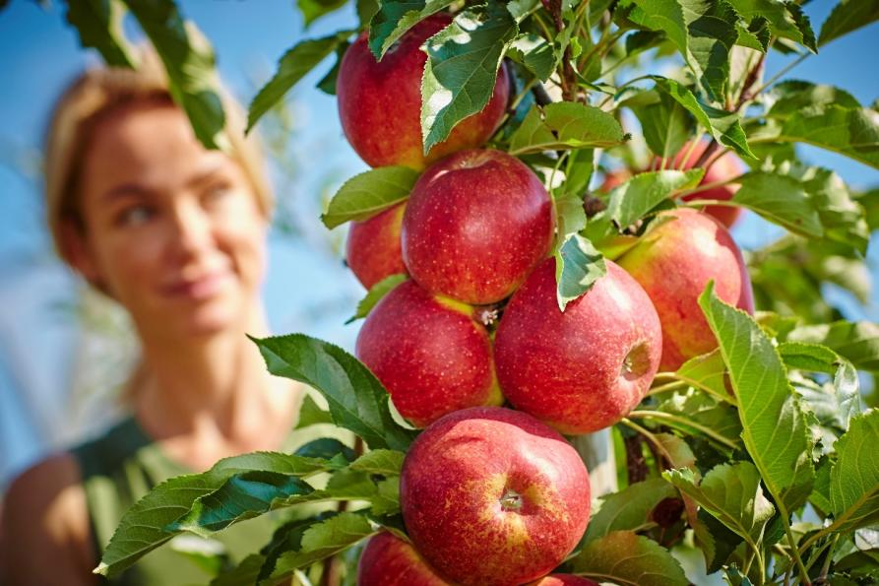
Bildnachweis: GMH

Bildunterschrift: Äpfel aus der Region punkten mit vielen Vorteilen: Sie werden zum optimalen Zeitpunkt geerntet und sind daher sehr vitaminreich und gesund – darüber hinaus noch besonders klima- und umweltfreundlich produziert.

Bilddaten in höherer Auflösung unter:
https://www.gruenes-medienhaus.de/download/2020/08/GMH_2020_36_13.jpg

Optimaler Reifezeitpunkt
Wer jetzt zu deutschen Äpfeln greift, tut sich und seiner Umwelt Gutes. Denn Äpfel aus der Region schmecken besser und sind besonders vitaminreich. Aufgrund der Nähe zum Kunden können die Obstbauern die verschiedenen Apfelsorten zum jeweils optimalen Reifezeitpunkt ernten. Das merkt man am aromatischen Geschmack und an der Festigkeit der Früchte. Äpfel, die für den sofortigen Verzehr geerntet werden, sind somit bereits bestens mit allen wichtigen Nährstoffen und Vitaminen versorgt. Für Apfelsorten, die erst nach einer bestimmten Zeit der Lagerung ihre volle Genussreife entwickeln, ist der richtige Pflücktermin wichtig, weil sie dann optimal in die Lagerung starten und wichtige Reifeprozesse einwandfrei ablaufen können.
Gelebter Klima- und Umweltschutz
Die Nähe zum Verbraucher und die dadurch bedingten kurzen Transportwege machen Äpfel aus regionalem Anbau zudem besonders klima- und umweltfreundlich. Die Früchte müssen nicht tagelang im Kühl-LKW durch Europa fahren, was den Energieaufwand und die Treibstoffmenge enorm reduziert. Jede Verbraucherin und jeder Verbraucher kann daher durch den Konsum von Äpfeln aus regionalem Anbau aktiv dazu beitragen, die Verkehrswege zu entlasten und etliche Tonnen klimaschädliches CO₂ einzusparen. Kurz gesagt: Der Kauf von Äpfeln aus der Region ist gelebter Klima- und Umweltschutz!
Deutsche Obstbauern meistern hohe Anforderungen
Im Gartenbau zählt der Anbau von Obst und damit auch von Äpfeln zu den sogenannten Sonderkulturen. Das bedeutet, dass der Anbau hohe Anforderungen an das Fachwissen stellt, sehr arbeitsintensiv ist und daher meistens in Spezialbetrieben stattfindet. Äpfel aus Deutschland werden mit viel Handarbeit von Familienbetrieben aus der Region nachhaltig erzeugt, aktuell sind es 5.500 Betriebe. Beliebte Sorten sind vor allem 'Elstar', 'Braeburn', 'Gala', 'Jonagold', 'Pinova', 'Boskoop' und 'Topaz'.
Natürlich artenreich
Die Apfelanlagen sind wichtige Biotope für zahlreiche Pflanzen- und Tierarten, auch für viele gefährdete Arten. Die deutschen Obstbauern fördern diese biologische Vielfalt zusätzlich durch unterschiedliche Maßnahmen wie Insekten-Nistkästen, Blühstreifen und Vogel-Nisthilfen. Sie tragen dadurch aktiv zum Erhalt und zur Entwicklung von Biodiversität bei. Viele Insektenarten, darunter auch Wildbienen, zahlreiche Vögel und Kleinsäuger werden so mit wertvoller Nahrung und wichtigem Lebensraum versorgt. Wer Äpfel aus deutschem Anbau bevorzugt, leistet daher einen aktiven Beitrag zur Förderung der biologischen Vielfalt!
-----------------------------------------------
[Kastenelement]
Mit Abstand am wichtigsten
Der Apfel ist mit Abstand die wichtigste Baumobstart in Deutschland. Im Jahr 2019 haben die deutschen Obstbauern auf einer Fläche von rund 34.000 Hektar Äpfel in verschiedenen Sorten angebaut und knapp 1 Million Tonnen der vitaminreichen und leckeren Früchte geerntet. Damit haben sie einen Großteil unserer Versorgung mit lebenswichtigen Nährstoffen und Vitaminen sichergestellt – und noch dazu gleichzeitig auf den Schutz des Klimas geachtet. Ab sofort können Verbraucher wieder von den vielen Vorteilen regionaler Äpfel profitieren – sicher unter Hygieneauflagen kultiviert und geerntet, absolut frisch, lecker, aromatisch und gesund!
Weitere aktuelle Informationen und viele wertvolle Tipps zu deutschem Obst finden Sie unter https://regional-klimaneutral.info sowie auf Facebook unter: https://www.facebook.com/ObstausDeutschland und auf Instagram unter: https://www.instagram.com/obstausdeutschland/?hl=de.

